個案研討： 為業績開罰單

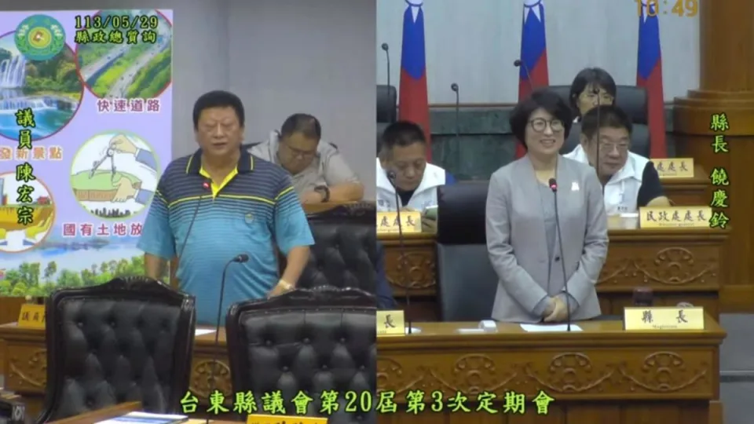
以下為一則新聞報導，請就此事件加以評論：
- 台東縣民眾黨議員在議會上質疑，員警因為績效壓力，都會故意在農民、工人小酌休息一下後，故意上前開罰，認為不合情理；縣長則脫口表示「年輕警員不受教」，雙雙失言遭到民眾砲轟。民眾黨主席柯文哲也出面表態，錯就道歉，今天議員以及縣長雙方都澄清、道歉。
台東縣民眾黨議員陳**昨（29）日在議會上指出，許多農民、工人都有習慣喝保力達提神，或是喝啤酒小酌，但因為每個人體質都不一樣，只要一散場騎車開車，警察就在後面開始追，雖然酒駕確實不應該，但執法應該也要兼顧情理，警方不要因為抓到時短暫的開心，換來農工家庭的壓力。面對議員的質詢，饒慶鈴竟脫口稱「年輕警員不受教」。
對此，民眾黨特地發布發聲明強調，台東縣議員陳**的原意，是要為基層員警發聲，不希望員警為了績效而疲於奔命，然過程中援用的例子引發爭議，非陳議員質詢之本意，盼外界諒解。陳議員也在31日質詢前道歉承認失言：「在這邊跟大家對不起。」但立場不變。 (2024/05/31 TVBS新聞網)

傳統觀點

- 民眾黨主席柯文哲也出面滅火，昨日在臉書上表示，「不抓酒駕有其他的辦法嗎？如果沒有，抓酒駕就是現在只好如此的選項」。並在今日面對媒體時，也認為「酒駕一定不對的，這沒什麼好講，論述不清變成失言，他要出來道歉就這樣，這種事情對就對錯就錯，沒什麼好討論」。

- 至於脫口說出「年輕警員不受教」的部分，饒縣長今日解釋，「這個昨天不是我的意思啦，基層員警非常的辛苦，在這樣鄉間小路邊，大太陽底下在執勤是非常的辛苦，那也希望他能夠在這部分，以勸導代替開罰單」。

管理觀點

本案例當然是「管理問題」。員警因為績效壓力，都會在農民、工人小酌休息一下後，「故意」上前開罰，認為不合情理，這樣的說法是有問題的。小酌當然沒有問題，但請不要酒駕，罰的是酒駕不是小酌，大家討論前請先認清問題。以下是本案例反應出來的問題：

- 縣長說基層警員在大太陽底下執勤非常辛苦，希望在查酒駕時以勸導代替開罰單？這是什麼邏輯？如果是認為酒駕開罰的標準太過嚴格，那就請修改法規，對於檢測結果酒精濃度超標較少的改為開警告單，而不是對小酌的農民和工人網開一面，其他人就罰，這就是雙標！

- 為什麼縣長會認為認真抓酒駕的員警不但不給予鼓勵，還說是「年輕警員不受教」？

- 如果是員警「故意找麻煩」，只是為了要達到業績，未超標也亂開單，那就應該好好查出來，把這種陷害人的不肖員警依法處罰。

- 還有，為什麼會把開罰單(數量或金額)列為業績目標？這就是主管的問題，如果大家都能遵守交通規則，當然不會有罰單，這不是業績最好嗎？怎麼會認為開愈多罰單業績愈好呢？還有多少交通管理單位有這種理念不正確的主管？

- 明明知道自己喝了酒酒測會過不了，又有員警等著抓追著抓，那為什麼還要騎車開車？這些人因此被抓了自己不檢討，還要抱怨什麼？還有臉去請託議員說項？交通法規有對屢犯有加重處罰的規定嗎？

- 為什麼會有民意代表(議員)願意為這類人說項？為了選票嗎？自己觀念不正確嗎？

- 如果因酒駕傷害到了無辜的受害者，甚至於毀了一個家庭，請問誰該負責？

同學們，關於本議題，你還有什麼想法？請提出分享討論。

